Aplikacja do zarządzania restauracją
Projekt BD2 grupa 12

Cel aplikacji
Aplikacja webowa ma służyć jako panel administracyjny dla pracowników pewnej restauracji. Ma za zadanie wizualizację danych biznesowych oraz zarządzanie czynnościami pracowników.

Technologie
Do wytworzenia aplikacji użyliśmy python’owego frameworku webowego django. Oferuje on łatwe i bezpieczne korzystanie z przyłączonej bazy danych. Interfejs użytkownika jest generowany przy użyciu wzorców jinja. Responsywność aplikacji jest zapewniona dzięki użyciu komponentów z biblioteki Bootstrap5. Na dodatek w celu wyświetlania interaktywnych i responsywnych wykresów, użyliśmy biblioteki plotly.

Korzystanie z aplikacji

Uruchomienie serwera HTTP
Aby uruchomić serwer należy jedynie ustawić środowiskowe zmienne DBUSER oraz DBPASS na nazwę użytkownika oraz hasło do bazy danych o nazwie „bd2restauracja” działającej w lokalnym serwisie postgeSQL oraz uruchomić skrypt „manage.py” dostarczony przez django z argumentem wywołania „runserver”.

$python3 manage.py runserver

Strona będzie działać na maszynie pod adresem localhost na porcie 8000.

Strona powitalna
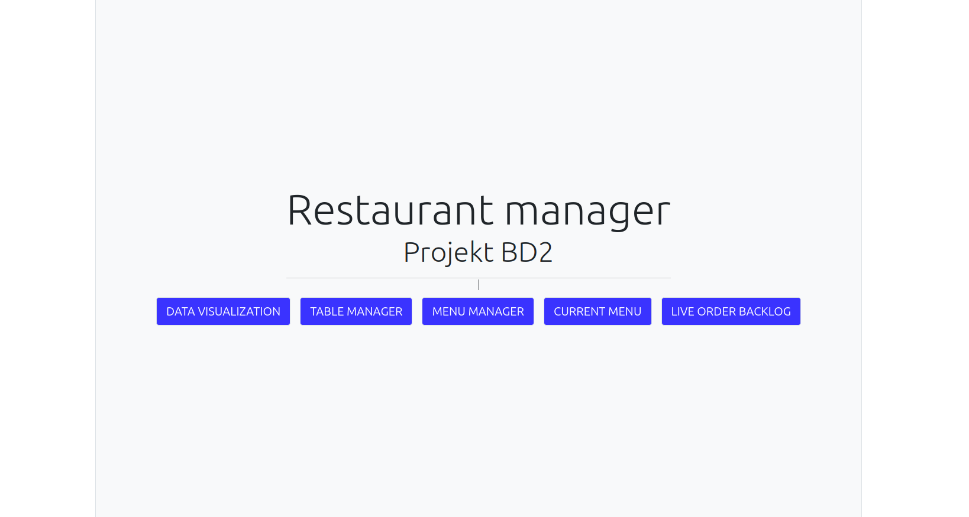
Ze strony powitalnej możemy przejść do jednej z 5 podstron.

Wizualizacja danych
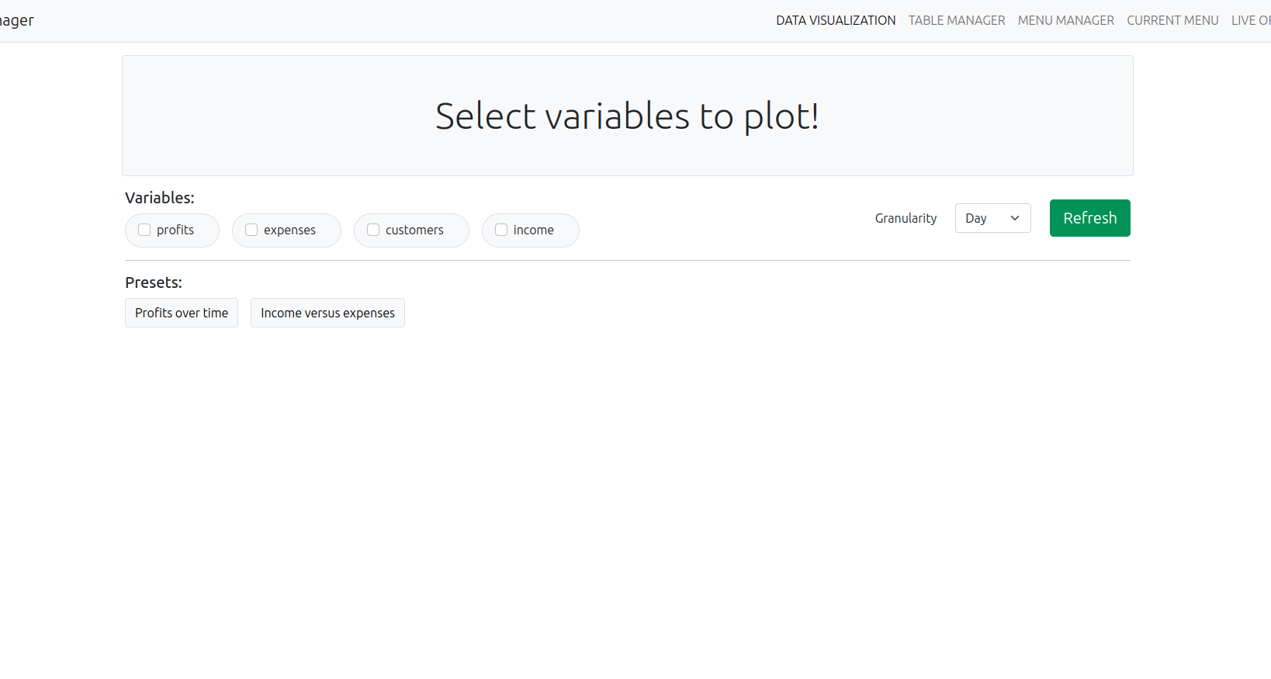
Na tej podstronie jesteśmy w stanie wyświetlić wykresy agregowanych danych względem czasu. Na chwilę obecną dostępnymi zmiennymi są:
- zysk
- wydatki
- przychody
- ilość klientów
Dostępne są także “presety”, automatycznie ustawiające zestawy interesujących zmiennych:
- Profits over time → zysk
- Income vs expenses → wydatki oraz przychody
Po prawej stronie znajduje się także selekcja “Granularności” agregowanych danych. Dostępne granulacje to:
- dzień
- tydzień
- miesiąc
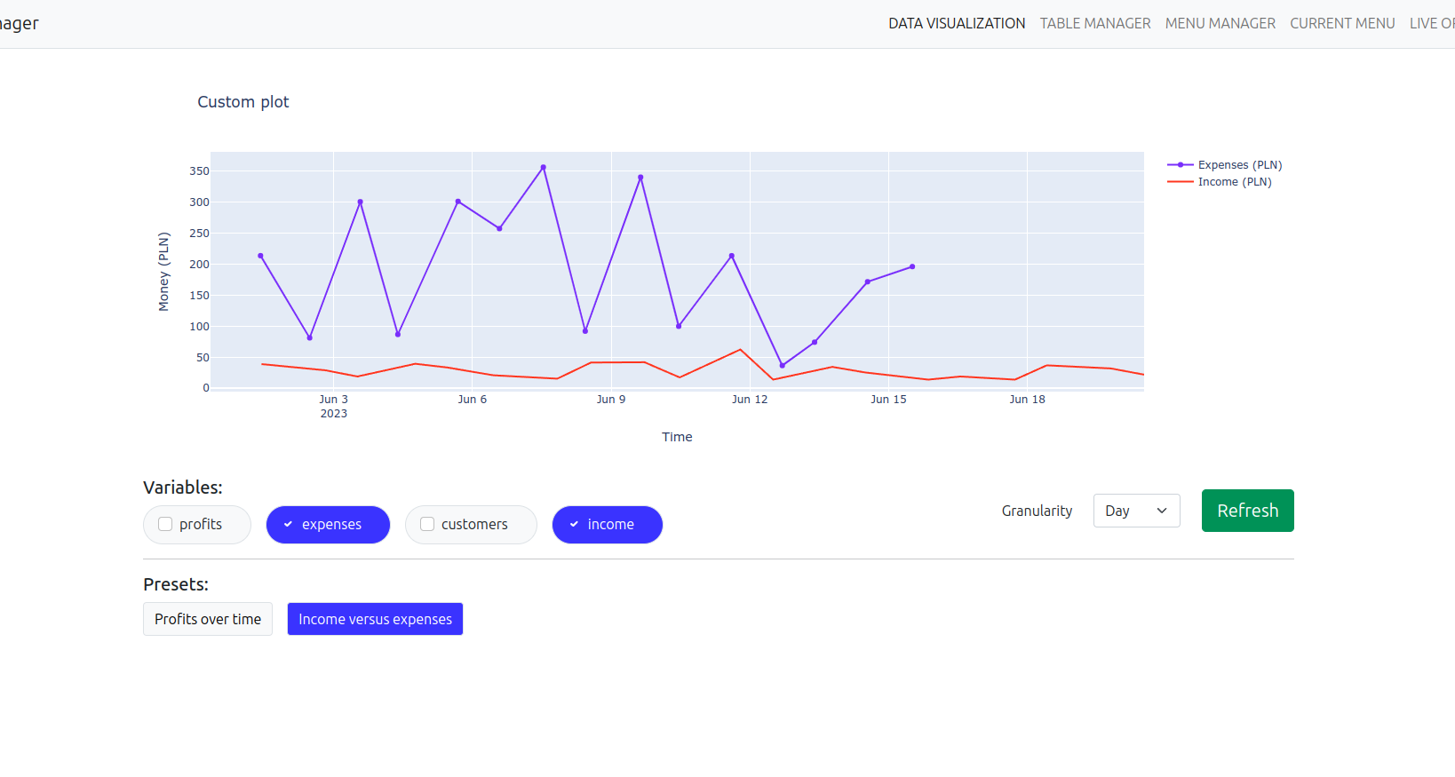
W przypadku danych z innymi jednostkami, graf pokazuje osobne osie Y. Ilość klientów jest w jednościach.
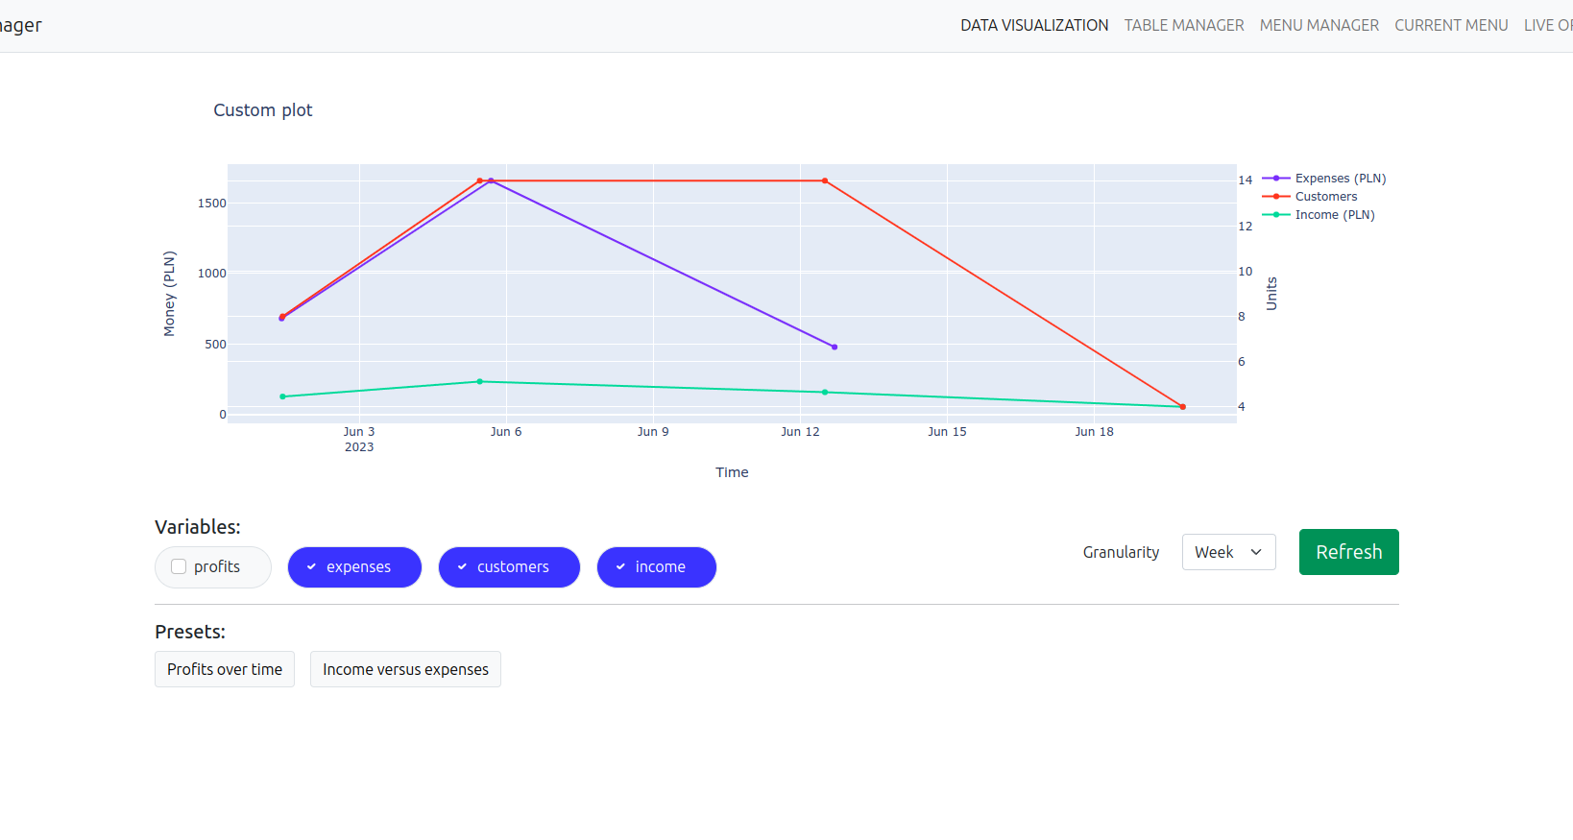

Menadżer stołów
W tym widoku użytkownik jest w stanie dodawać zamówienia, rezerwacje oraz stan poszczególnych stołów. Każdy ze stołów ma w bazie danych opisaną swoją lokalizację, nazwę oraz pojemność, co wyświetlane jest dynamicznie za pośrednictwem interfejsu użytkownika.
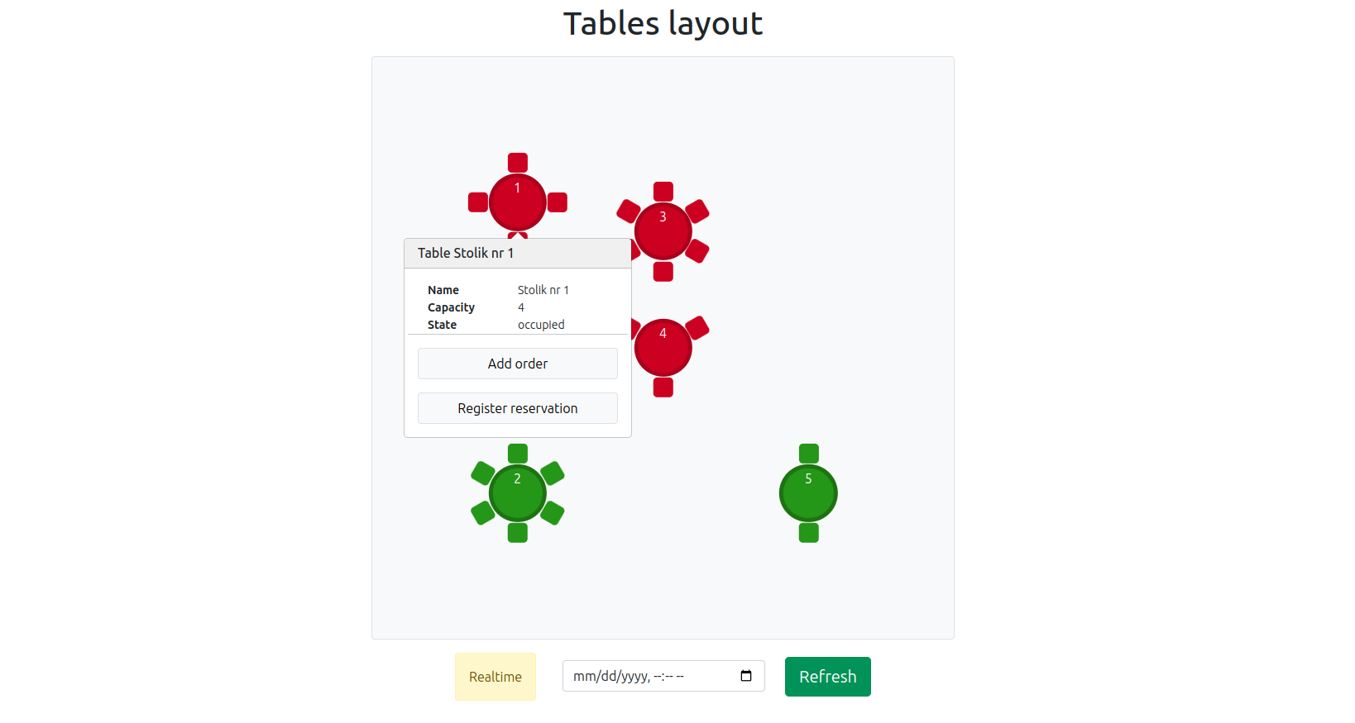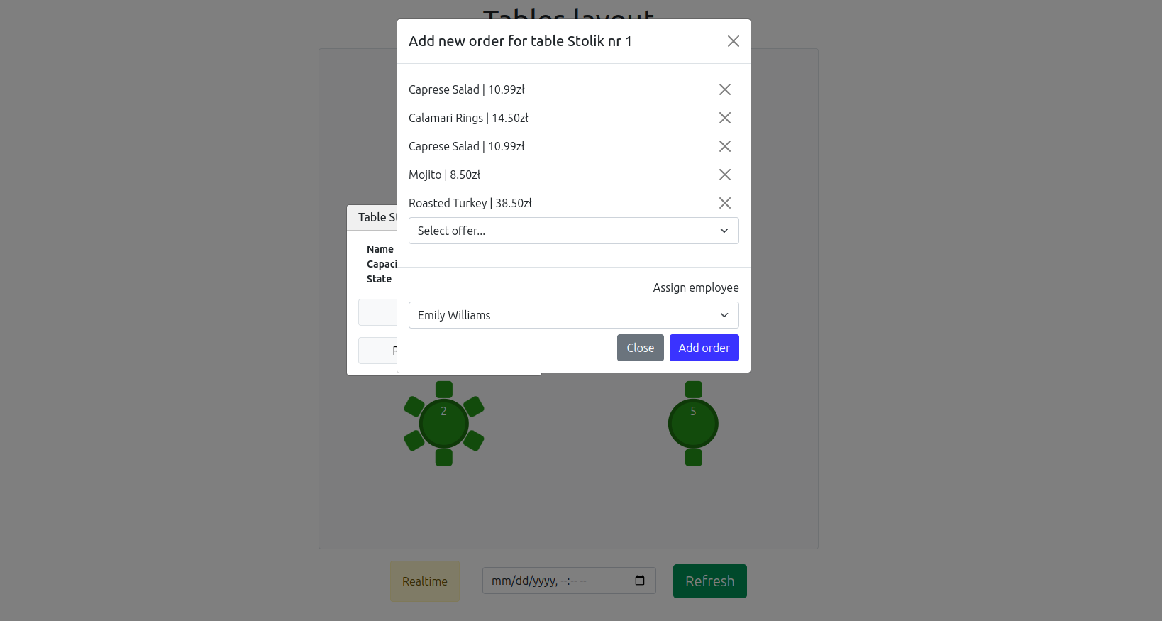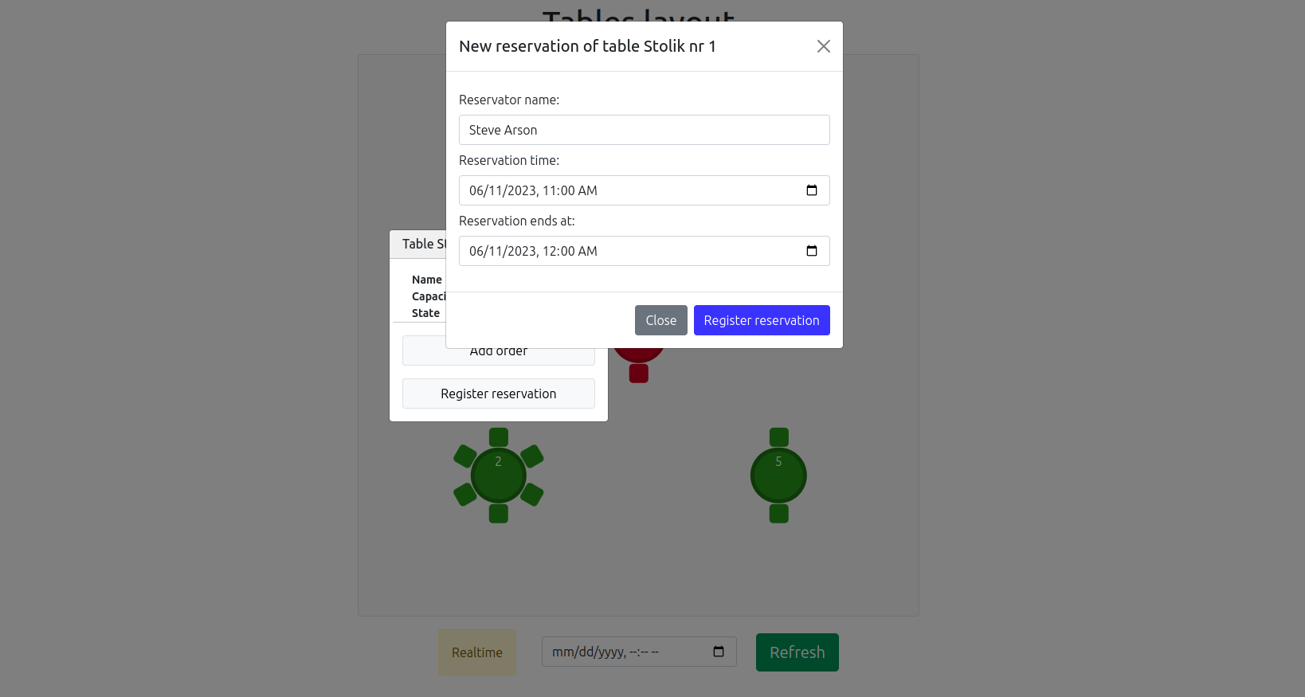
U spodu widoku widać także możliwość selekcji czasu wedle którego sprawdzana jest dostępność stołów.

Menadżer menu
Poniższa podstrona oferuje możliwość edytowania oraz usuwania dostępnych zestawów ofert scalonych do menu.
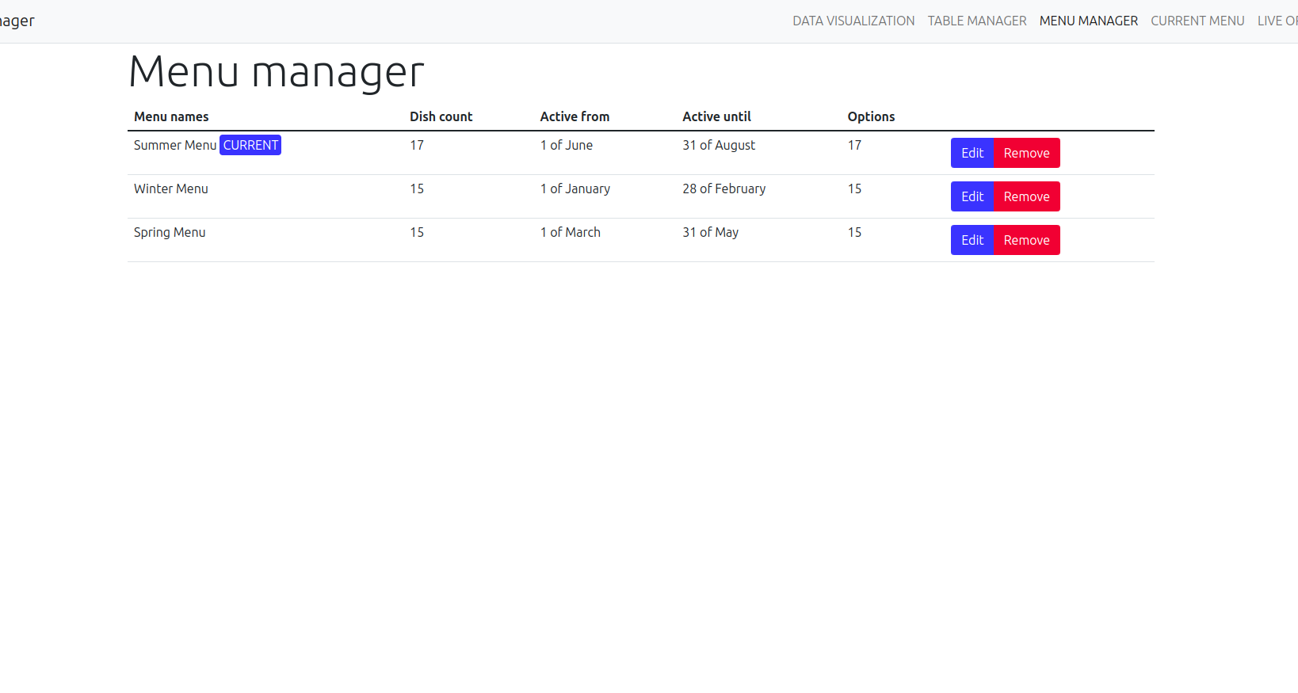
Po naciśnięciu przycisku “Edit” kierowani jesteśmy do poniższej domeny:
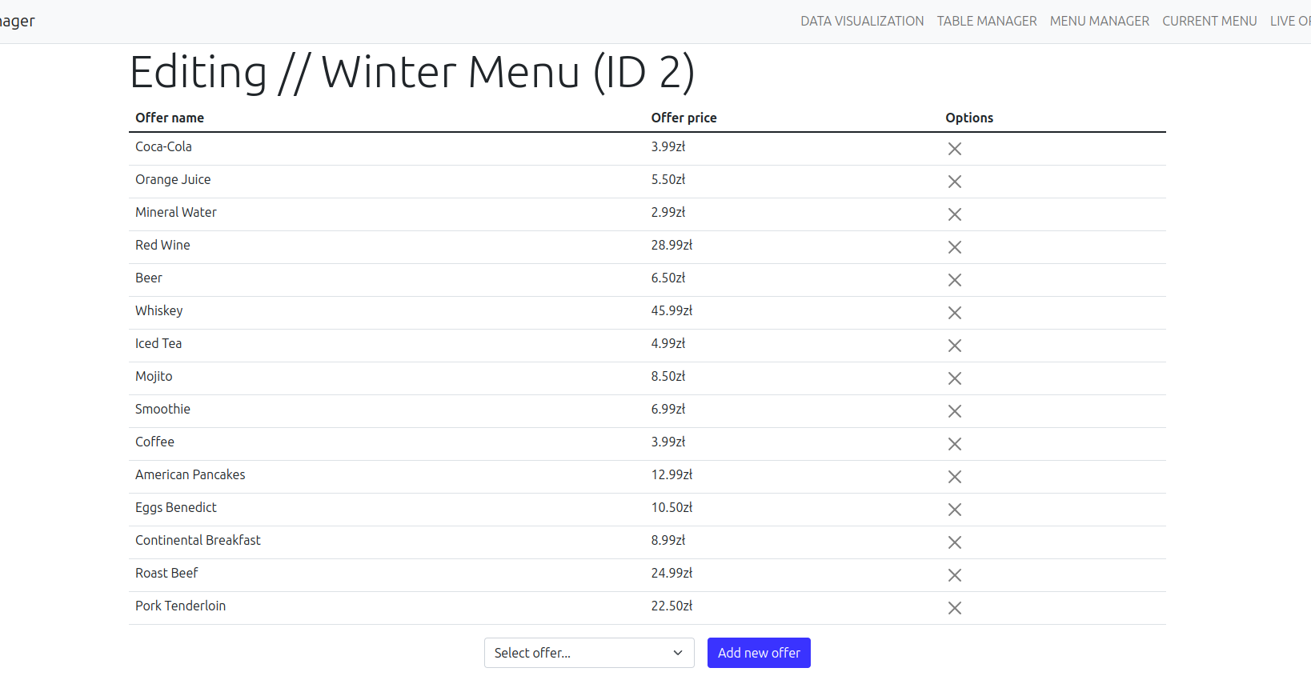
W tym widoku jesteśmy w stanie wyświetlić, usunąć oraz dodać oferty do wybranego menu.

Widok aktywnego menu
Widok ten może zostać udostępniony światu zewnętrznemu. Pokazuje aktualne dla danego dnia menu. Oferta została podzielona na kategorie. W środkowej kolumnie znajdują się własności oferty oraz w ostatniej kolumnie jej cena.
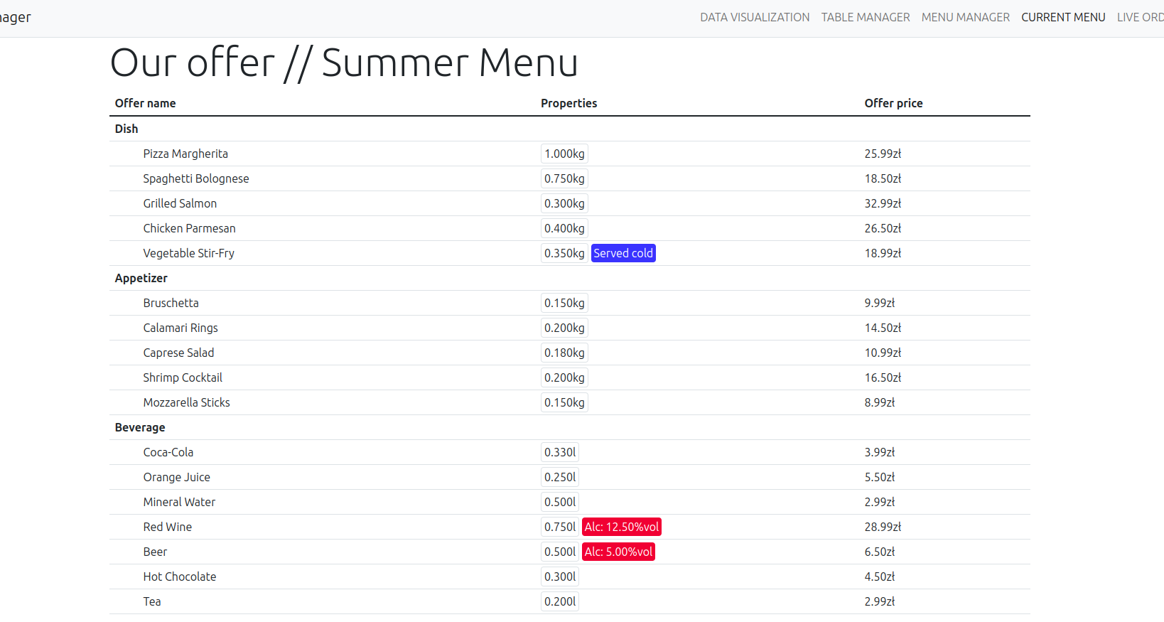

Stan zamówień
Poniższy widok ma na celu pokazanie informacji związanych z nie zrealizowanym dotąd zamówieniami. Kliknięcie przycisku X oznacza zamówienie jako zrealizowane.
Znaczenia danych w kolumnach:
- ID → id zamówienia
- Ord. Time → czas dodania zamówienia
- Order contents → wszystkie dania związane z konkretnym zamówieniem
- Tables → stoliki których dotyczy zamówienie, bądź w przypadku zamówień nie na miejscu wyświetla się znacznik “Take Out”
- Assignee → pracownik przypisany zamówieniu
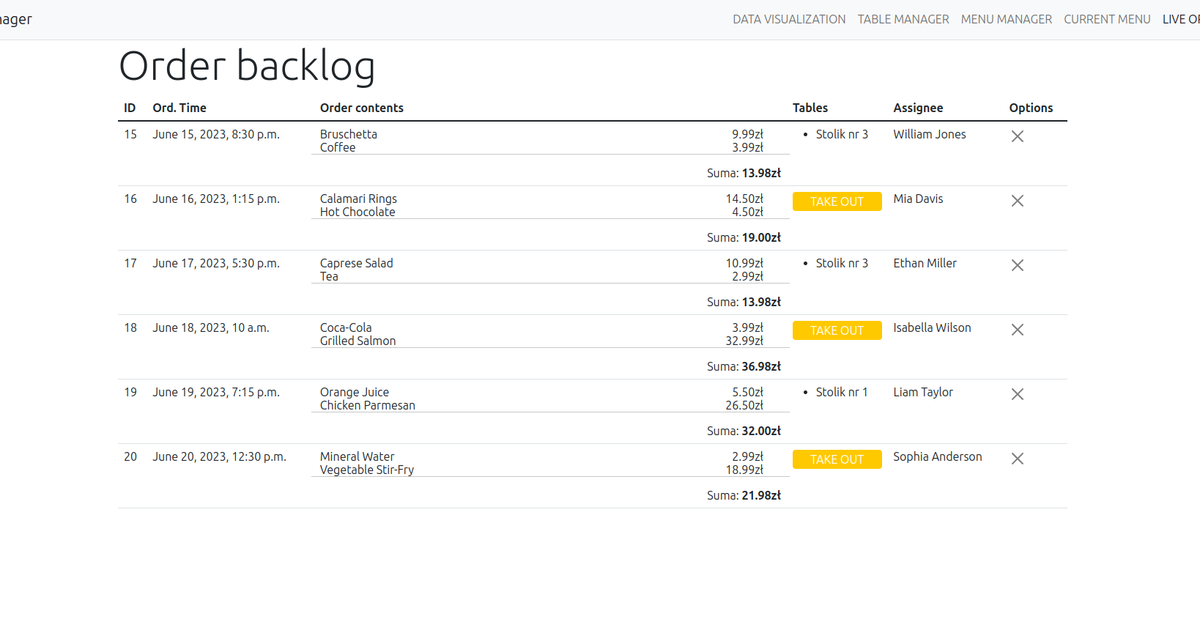

Api
Wszystkie interakcje użytkownika z serwerem opierają się na REST API. Endpoint’y dostępne na chwilę obecną to:
- dodawanie/usuwanie zamówień
- dodawanie rezerwacji
- usuwanie menu
- dodawanie/usuwanie ofert z menu

Limitacje
Nie wszystkie dane zawarte w bazie danych można modyfikować z poziomu aplikacji webowej. Na chwilę obecną operacje CRUD na reszcie tabel można wykonać jedynie przez narzędzia administracyjne django.

Możliwości rozwoju
Framework Django pozwala na łatwą i szybką rozbudowę o dodatkowe widoki czy pod-domeny. Nasza implementacja REST API także pozwala na łatwe dodanie dodatkowych endpointów. Ponadto, django udostępnia także własny framework do tworzenia REST API. W przypadku dalszego rozwoju aplikacji można by rozwinąć ją o oddanie systemu logowania użytkowników w celu uzyskania identyfikatora sesji dla dostępu do API. Ponadto system można też rozwinąć o kwestie strony klienta restauracji. Dodać można by chociażby zamówienia przez internet czy prośby o rezerwacje. Użycie biblioteki Bootstrap5 daje łatwość użytku aplikacji na urządzeniach mobilnych, stąd aplikacja mobilna była by redundantna.

